Naziv problema: Himna | Jezik: Bosanski

Vremensko ograničenje: | 0.1 s
Memorijsko ograničenje: | 64 MB

Opis problema
Na Svjetskom prvenstvu, prije svake utakmice, igrači tima, uključujući i zamjene, stoje u liniji dok svira njihova nacionalna himna. Timovi imaju paran broj igrača. Tim iz Bitland-a je bio jako nervozan prije svoje prve utakmice, tako da su pomiješali dresove.
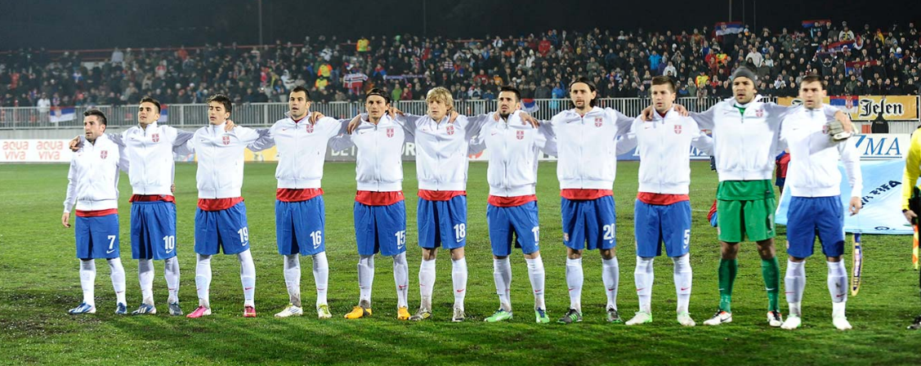
Igrači trebaju da saznaju koji je broj na njihovim leđima prije nego što himna završi, pa su se složili da svaki igrač kaže zbir brojeva koje on vidi. Svaki igrač može vidjeti brojeve na leđima igrača koji stoje odmah do njega, lijevo i desno. Prvi (odnosno zadnji) igrač u liniji može samo da vidi broj suigrača koji se nalazi lijevo (odnosno desno) od njega.
Svi igrači će vam reći zbirove koje oni vide, a vi im pomozite da odrede brojeve na svojim leđima prije nego što počne utakmica.

Ulaz
Ulaz sadrži dvije linije. Prva linija sadrži jedan paran pozitivan cio broj N, koji predstavlja broj igrača u timu. Druga linija sadrži N pozitivnih cijelih brojeva, razdvojenih praznim mjestima, a koji predstavljaju brojeve koji vam igrači kažu.

Izlaz
Prva i jedina linija izlaza sadrži N pozitivnih cijelih brojeva, razdvojenih praznim mjestima, koji predstavljaju brojeve na dresovima. Ovi brojevi trebaju biti predstavljeni istim redosljedom kao i ulazni brojevi. (The numbers should be presented in the same order as in input.)
Ako postoji više rješenja, neka izlaz bude bilo koje od njih.

Primjer
Ulaz: | Izlaz:
4  7 4 11 1 | 3 7 1 4

Opis primjera
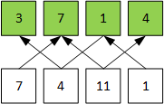
Prvi igrač može da vidi samo broj na leđima drugog igrača, te iz izlaza imamo $7=7$. Drugi igrač može da vidi brojeve na leđima prvog i trećeg igrača, te iz izlaza imamo $4=3+1$. Treći igrač može da vidi brojeve na leđima drugog i četvrtog igrača, te iz izlaza imamo $11=7+4$. Konačno, četvrti igrač može da vidi samo broj na leđima trećeg igrača, te iz izlaza imamo $1=1$.

Ograničenja
- $2≤N≤100.000$
- Brojevi na dresovima su iz intervala $[1, {10}^{6}]$.
- Da postoje dresovi koji imaju isti broj na leđima.
- Garantovano je da uvijek postoji rješenje.

